Presseinformation
»Commissario Conti und der Tote im See« von Carlos Ávila de Borba
Meßkirch, Juli 2022

Dubiose Geschäfte
Der neue Urlaubskrimi von Carlos Ávila de Borba
- Auftakt für Kommissar Luca Conti aus Verona
- Leiche an der Isola del Garda
- Trüffelschmuggel im Urlaubsparadies

Zum Buch
Bei einer Bootstour zur Isola del Garda macht eine Familie eine grausige Entdeckung: einen Toten im See, der um eine Alufelge gebunden wurde. Die Umstände sind zunächst unklar. Bei dem Toten handelt es sich offenbar um Fabrizio Leone aus Tignale, einen Ranger, der im Naturpark Gardasena arbeitete. Zur gleichen Zeit wird am Brenner ein Transporter kontrolliert, der illegal eine riesige Trüffelmenge nach München liefern soll. Luca Conti, der gerade seinen letzten Lehrgang zum Kommissaranwärter am Brenner absolviert, hört auf seinen Instinkt und nimmt auf eigene Faust die Verfolgung auf. Er will die Drahtzieher hinter dem Geschäft zur Strecke bringen. Dabei riskiert er alles und entdeckt dubiose Verbindungen, die das Verhältnis der Münchner zum Gardasee in einem neuen Licht erscheinen lassen. Es erhärtet sich der Verdacht, dass sich um den Trüffelhandel ein Netz aus Lügen, Rache und Verrat gespannt hat. Conti wird schlagartig klar: Er darf keine Zeit verlieren, denn für ihn steht mehr als die Wahrheit auf dem Spiel.

Der Autor
Carlos Ávila de Borba wurde auf der Insel Terceira auf den Azoren geboren. Nach seiner akademischen Ausbildung in Portugal, in den Vereinigten Staaten von Amerika und in Deutschland coachte er weltweit durch seine Karriere hindurch große Persönlichkeiten des Sports und unterrichtete als Dozent für Trainingswissenschaften an der Chukyo University in Nagoya, Japan. „Commissario Conti und der Tote im See“ ist sein Krimidebüt. Aktuell lebt er mit seiner Familie in München.
Homepage des Autors: www.carlosaviladeborba.com

Commissario Conti und der Tote im See
Carlos Ávila de Borba
315 Seiten
EUR 17,00 [D] / EUR 17,50 [A]
ISBN 978-3-8392-0241-8
Erscheinungstermin: 13. Juli 2022
Kontaktadresse:

Gmeiner-Verlag GmbH
Laura Oberndorff
Im Ehnried 5
88605 Meßkirch
Telefon: 07575/2095-154
Fax: 07575/2095-29
laura.oberndorff@gmeiner-verlag.de
www.gmeiner-verlag.de

Cover und Porträtbild zum Download (Verlinkung hinterlegt)

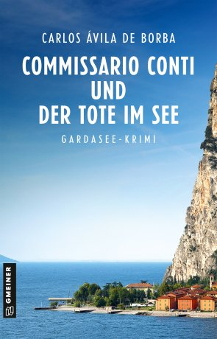
Bildrechte © Antonella Frész

Anforderung von Rezensionsexemplaren:
- Carlos Ávila de Borba »Commissario Conti und der Tote im See«, ISBN 978-3-8392-0241-8

Absender:

^{Redaktion}

^{Ansprechpartner}

^{Straße}

^{Land-PLZ Ort}

^{Telefon / Telefax}

^{E-Mail}

